

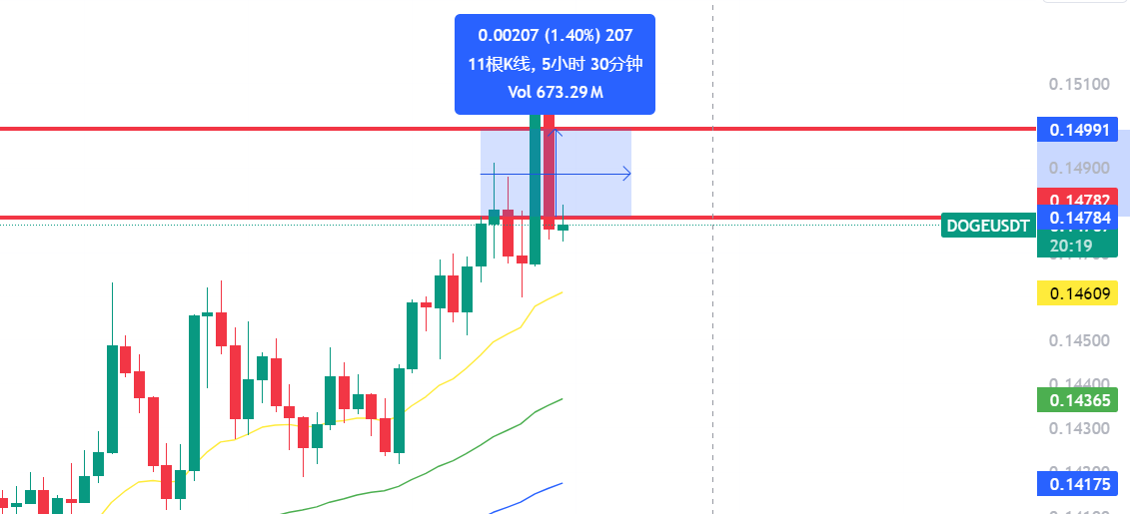

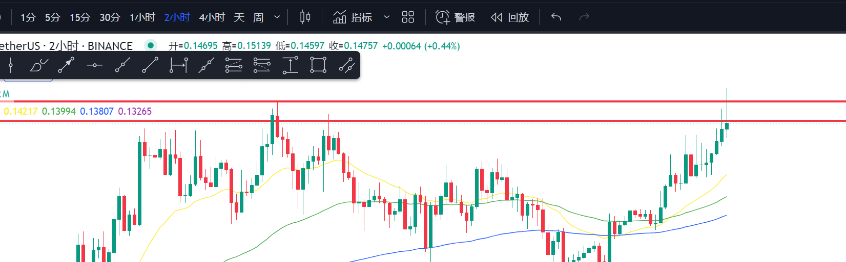

玩得这么刺激，做的是突破单子么？应该是小仓位吧。真的很好奇它用的多少仓位。